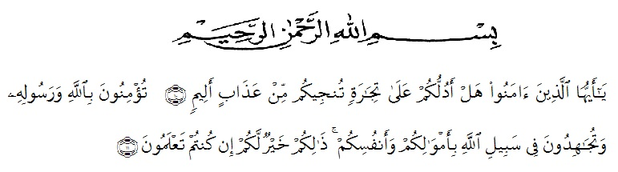**KATA PENGANTAR**

Artinya : “Hai orang-orang yang beriman, sukakah kamu aku tunjukkan suatu perniagaan yang dapat menyelamatkanmu dari azab yang pedih?(10). (yaitu) kamu beriman kepada Allah dan RasulNya dan berjihad di jalan Allah dengan harta dan jiwamu. Itulah yang lebih baik bagimu, jika kamu mengetahui.(11) (As-Shaff Ayat 10-11)

Alhamdulillah, segala puji syukur kehadirat Allah SWT yang telah melimpahkan rahmat, hidayah, dan kemudahan pada penulis sehingga dapat menyelesaikan penelitian dan penyusunan skripsi ini yang berjudul **” Formulasi Sediaan Gel *Handsanitizer* Dari Ekstrak Daun Malaka (*Phyllanthus* *emblica* L.) Sebagai Antibakteri Terhadap *Sthapylococcus aureus* “**Skripsi ini diajukan untuk melengkapi salah satu syarat untuk memperoleh gelar Sarjana Farmasi di Fakultas Farmasi di Universitas Muslim Nusantara Al-Washliyah Medan.

Penulis menyadari bahwa tanpa adanya bantuan dari berbagai pihak penelitian ini tidak dapat berjalan dengan lancar dan dengan segala kerendahan hati penulis mengucapakan terima kasih yang tulus yang tiada terhingga kepada Ayahanda **(Alm) Monang** **Munthe,**dan Ibunda saya **Mena Hasibuan**, yang telah memberi motivasi dan doa yang tiada hentinya diberikan kepada penulis selama ini, sehingga penulis dapat menyelesaikan penelitian dan penyusunan bahan skripsi ini.

Penulis juga menyampaikan terima kasih yang sebesar-besarnya kepada Bapak Dr.Ridwanto,M.Si selaku pembimbing, ibu Dr.apt.Gabena Indrayani Dalimunthe, S.Si., M.Siselaku penguji I, dan ibu apt.Haris Munandar Naution, S.Farm., M.Si selaku penguji II yang telah memberi banyak masukan, saran dan bimbingan selama penelitian hingga selesainya bahan skripsi ini.

Pada kesempatan ini, penulis juga mengucapkan terima kasih kepada:

1. Bapak Dr. KRT. Hardi Mulyono K. Surbakti selaku Rektor Universitas Muslim Nusantara Al- Wasliyah.
2. Ibu apt. Minda Sari Lubis, S.Farm., M.Si, selaku dekan fakultas Farmasi Universitas Muslim Nusantara Al- Wasliyah
3. Ibu apt.Rafita Yunarti , S.Si., M.Si selaku Wakil Dekan 1 Fakultas Farmasi Universitas Muslim Nusantara Al- Wasliyah
4. Bapak apt. Haris Munandar Nasution, S.Farm., M.Si., selaku ketua program studi farmasi Universitas Muslim Nusantara Al- Wasliyah
5. Ibu Anny Sartika Daulay, S.Si, M.Si selaku Kepala Laboratorium Farmasi Terpadu Universitas Muslim Nusantara Al- Wasliyah beserta Laboran yang telah memberikan izin kepada penulis untuk menggunakan fasilitas labarotorium.
6. Bapak/Ibu staf pengajar Fakultas Farmasi Program Studi Sarjana Farmasi Universitas Muslim Nusantara Al- Wasliyah
7. Semua teman-teman saya yang juga telah memberikan motivasi serta bantuan dalam melakukan penelitian ini.Terimkasih kepada kak Yanti, kak Yenni, Indah, Doni, Syifa, grup unfaedah Ely, Manda, Ana hasibuan , Ade Juliandi, Mely,Putri perangin-angin, Aisyah Putri, Erna Juliana, Sri kurniati dan juga teman seperjuangan.
8. Diri saya sendiri yang mau dan mampu bertahan,berjuang,berusaha, sekuat yang saya bisa, tidak menyerah walaupun bannyak rasa dan godaan yang datang untuk berhenti, terimakasih karena sudah mau tetap kuat.

Penulis menyadari bahwa Skripsi ini masih banyak kekurangan, oleh karena itu penulis mengharapkan kritikan dan saran dari semua pihak guna memperbaiki skripsi ini. Semoga skripsi ini dapat memberikan inspirasi bagi para pembaca untuk melakukan hal yang lebih baik lagi dan semoga skripsi ini dapat berguna bagi kehidupan bangsa khususnya dibidang farmasi.

Medan, Juli 2021

Penulis

# Ubah Munthe